MANUAL DE USUARIO

CENTRALES Solution

Security Systems

Teclado LCD CP5 de Ocho Zonas
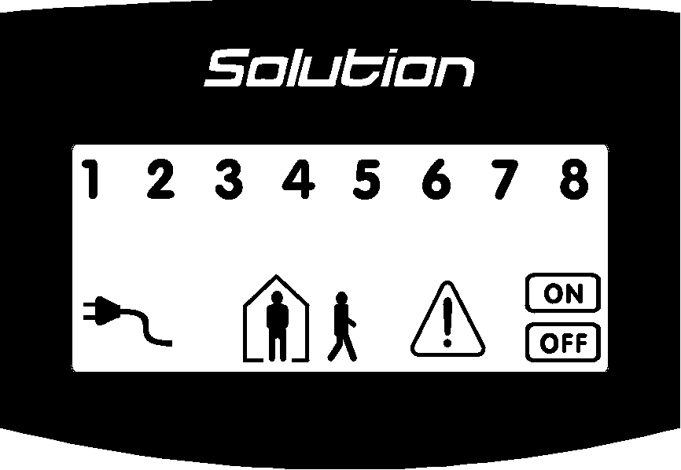 | El teclado es el interfaz de comunicación entre Usted y su sistema de alarma. El teclado le permite introducir funciones y le proporciona tanto indicaciones visuales como audibles que le guiarán a través de las funciones generales.  El teclado incorpora numerosas indicaciones. Existen indicadores de zona que se utilizan para mostrar la condición de cada zona y otros cuatro de estado general. Las siguientes páginas muestran una lista de situaciones y sus indicaciones por pantalla..
Figura 1: CP5 Teclado LCD de Ocho Zonas

Indicadores de Zona
1 2 3 ….
Los indicadores de zona (1-8) se utilizan para visualizar el estado de las zonas. La siguiente tabla muestra diferentes estados que se visualizan (ej. Zona Cerrada o Abierta).

Indicador de Zona | Definición
On | Zona Abierta
Off | Zona Cerrada
Intermitente Rápido  (0.25 Seg On/0.25 Seg Off) | Zona en Situación de Alarma
Intermitente Lento  (1 Seg On/1 Seg Off) | Zona Manualmente Anulada o Seleccionada para Anular
Tabla 1: Indicador de Zona

Indicador AWAY

El indicador AWAY se utiliza para visualizar que el sistema se encuentra armado en el Modo AWAY. El indicador AWAY también parpadeará al mismo tiempo que el indicador STAY al programar las diferentes opciones mediante el manual de funcionamiento.

Consulte la página Error: Reference source not found para más información sobre los diferentes métodos de armado del sistema en el Modo AWAY.

Indicador AWAY | Definición
On | Sistema Armado en el Modo AWAY
Off | Sistema No Armado en el Modo AWAY
Tabla 2: Indicador AWAY

Indicador STAY

El indicador STAY se utiliza para visualizar que el sistema se encuentra armado en el Modo STAY 1 o el Modo STAY 2. El indicador STAY también estará intermitente al mismo tiempo que el indicador AWAY al programar las diferentes opciones de programación mediante el manual de Usuario.

Consulte la página Error: Reference source not found para más información sobre los diferentes métodos de armado en el Modo 1 STAY. Para más información y el método de Armado en el Modo 2 STAY, consulte la página Error: Reference source not found.

Indicador STAY | Definición
On | Sistema Armado en Modo 1 STAY o Modo 2 STAY
Off | Sistema no Armado en el Modo 1 STAY o Modo 2 STAY
Intermitente 2/segundo | Modo de Anulación de Zona o Modo 2 STAYs
Intermitente 1/3 segundos | Estado Alarma Día – Alarma Día Activado
Tabla 3: Indicador STAY

Sistema Desarmado
Este indicador visualizará con el indicador  cuando el sistema ha sido desarmado.


Indicador MAINS ( RED)

El indicador MAINS (RED) se utiliza para visualizar que la alimentación de RED se encuentra normal o no está presente.

Indicador MAINS | Definición
On | Alimentación de Red (CA) Normal
Intermitente | Fallo de Alimentación de RED (CA)
Tabla 4: Indicador MAINS (RED)

Indicador Off / Zona Abierta
El indicador se visualizará cuando el sistema se encuentra desarmado y parpadeará cuando una zona se abre durante el estado de desarmado. El indicador dejará de parpadear cuando todas las zonas se encuentren cerradas.

Indicador On / Zona En Alarma

El indicador se visualizará cuando el sistema se arme en el Modo AWAY y parpadeará cuando se produzca una alarma. El indicador se reseteará una vez que un código de usuario válido ha sido introducido.

Indicador de FALLO
El indicador de FALLO se utiliza para visualizar que el sistema ha detectado un fallo. Consulte el Error: Reference source not found en la página Error: Reference source not found para más información de los fallos del sistema.


Cada vez que se produce un nuevo fallo (ej: indicador FAULT –FALLO intermitente), el teclado pitará una vez por minuto. Pulsando una vez el botón # cancelará el pitido y reconocerá el fallo (ej: indicador FAULT siempre continuo).

Indicador FAULT/FALLO | Definición
On | Existe un Fallo del Sistema que tiene que ser Rectificado
Off | El Sistema está Normal, No Existen Fallos
Intermitente | Existe un Fallo del Sistema que tiene que ser Reconocido.
Tabla 5: Indicador de FALLO

Indicaciones Audibles
En general, las indicaciones audibles emitidas por el teclado son:

Indicador Audible | Definición
Un Pitido Corto | Un Botón ha sido pulsado en el Teclado, o Fin del Tiempo de Salida en los Modos 1 y 2 STAY en Armado
Dos Pitidos Cortos | El Sistema ha aceptado su Código
Tres Pitidos Cortos | La Función Pedida ha sido Ejecutada
Un Largo Pitido | Indica el Final del Tiempo de Salida al Armarse en el Modo AWAY, o la Función requerida ha sido Denegada o Abortada
Un Pitido Cada Segundo | Modo Test de Paseo está actualmente activo o Aviso de un próximo Auto-Armado
Un Pitido Corto Cada Minuto | Existe un Fallo del Sistema esperando a ser Reconocido
Tabla 6: Indicadores Audibles

ARMADO DEL SISTEMA: Código de usuario (2580) + [# AWAY]

ARMADO RÁPIDO: Mantener pulsada la tecla [# AWAY]

ARMADO EN MODO INTERIOR 1: Código de usuario (2580) + [ STAY]

ARMADO RÁPIDO MODO INTERIOR 1: Mantener pulsada la tecla [ STAY]

DESARMADO DEL SISTEMA: Código de usuario (2580) + [# AWAY]

PROGRAMAMCIÓN CÓDIGOS USUARIO:
- Código Master (2580) + 1 + [# AWAY]
- Introduzca el número de usuario deseado (1-8) seguido de [# AWAY], (por ejemplo 2 +[# AWAY])
- Introduzca los cuatro dígitos nuevos seguidos de la tecla [# AWAY]
Si desea añadir mas códigos repitan el proceso desde el principio.

ANULACION DE ZONAS (SIN CÓDIGO):
- Pulsar [ STAY] dos veces.
- Introduzca el número de zona seguido de la tecla [ STAY]
- Repita el paso anterior tantas veces como zonas desee anular.
- Pulsar [# AWAY] para finalizar.

ANULACION DE ZONAS CON CÓDIGO (Esta opción debe programarse):
- Pulsar [ STAY] + Código usuario + [ STAY] (El usuario deberá disponer de este privilegio.)
- Introduzca el número de zona seguido de la tecla [ STAY]
- Repita el paso anterior tantas veces como zonas desee anular.
- Pulsar [# AWAY] para finalizar
SONIDO DEL TECLADO:
Usted puede variar (1500Hz - 5000Hz) o eliminar el sonido del teclado
- Mantener pulsada la tecla 8 constantemente.

RECONOCIMIETO DE LOS FALLOS O AVERIAS (Central modelo Solution):

- Mantener pulsada la tecla 5 hasta escuchar dos pitidos.
- Los leds del teclado se iluminaran según el tipo de fallo, para mas detalles referirse a la tabla.

Indicador Zona | Descripción del Fallo
1 | Batería Baja
2 | Fecha y Hora
3 | Sensor Watch
4 | Sirena Desconectada
5 | Fallo de Línea de Teléfono
6 | Fallo de la Memoria
7 | Alarma zona 16 (Solo en  sistemas con particiones)
8 | Fallo de Comunicación

COMO DAR DE ALTA LOS PULSADORE VÍA RÁDIO:
(Solo en el caso de montar el receptor mod. RE 005)
- Introduzca su  (2580) seguido por 1 y la tecla 

- Introduzca el número del código de usuario (9 – 16) seguido por la tecla .

- Pulse uno de los botones del mando para que este emita y así sea reconocido por el receptor..

Cómo Borrar un Código de Usuario o de Radio
- Introduzca su (2580) seguido por 1 y la tecla

- Introduzca el número del código de usuario (1 – 16) que desea borrar seguido por la tecla .

- Pulse la tecla  para borrar el código de usuario de radio.

Funcionamiento del Transmisor de Radio dos botones

Armado en modo AWAY
Pulsar el botón NEGRO durante 2 segundos.
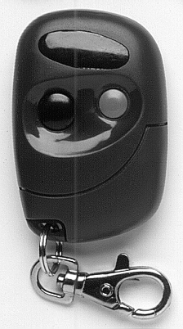
Desarmado desde cualquier modo
Pulsar cualquier botón, verde o negro, durante 2 segundos.

Armado en modo STAY 1
Pulsar el botón VERDE durante 2 segundos.

Alarma de Pánico
Pulsar simultáneamente el botón NEGRO Y VERDE.

Funcionamiento del Transmisor de Radio cuatro botones

Armado en modo AWAY
Pulsar el botón AWAY durante 2 segundos.
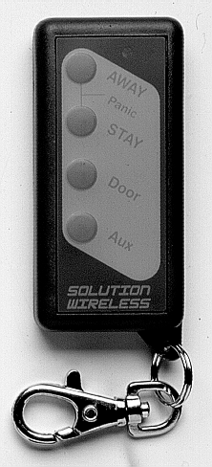
Desarmado desde cualquier modo
Pulsar cualquier botón, AWAY O STAY, durante 2 segundos.

Armado en modo STAY 1
Pulsar el botón STAY durante 2 segundos.

Alarma de Pánico
Pulsar simultáneamente el botón AWAY Y STAY.

Activación de maniobras
Esta opción tiene tiene que ser habilitada por el instalador.
Pulsar los botones DOOR o AUX según la maniobra que desee ejecutar.

